DESPRE CONFLICT ȘI DREPTUL DE A NU FI DISCRIMINAT
- proiect de lecție -

Disciplina: EDUCȚIE CIVICĂ

Clasa : a IV-a

Autor: profesor pentru învățământul primar
BELDIMAN RAMONA-NICOLETA

DESPRE CONFLICT ȘI DREPTUL DE A NU FI DISCRIMINAT
- Proiect de lecție -

Prof.înv.primar BELDIMAN RAMONA-NICOLETA
Liceul Teoretic ,,Mihai Eminescu,, Cluj-Napoca/Cluj

PROIECT DE LECȚIE
Clasa : a IV-a
Disciplina: Educație civică
Subiectul lecţiei: CONFLICTUL. DREPTUL DE A NU FI DISCRIMINAT
Tipul lecţiei: mixtă
Scopul :
- Cunoașterea și utilizarea noțiunilor de limbaj specifice domeniului civic
- Dezvoltarea capacității de a transpune situații conflictuale/discriminatorii simple în practică
- Dezvoltarea gândirii critice – investigative
Competențe specifice:
2.1. Explorarea unor valori morale care stau la baza relațiilor cu ceilalți oameni
2.2. Recunoașterea unor comportamente moral-civice din viața cotidiană
2.3. Deosebirea comportamentelor prosociale de cele antisociale
3.3. Participarea la proiecte cu conținut moral-civic, în cadrul clasei, al școlii sau al comunității locale
Obiective operaţionale: La sfârșitul lecției elevii vor fi capabili :
- Să identifice situații conflictuale/discriminatorii concrete
- Să argumenteze necesitatea evitării și gestionării conflictelor
- Să definescă anumite noțiuni ca: discriminare, conflict, bullying
- Să identifice și să analizeze emoțiile/stările subiecților implicați în conflict
- Să experimenteze roluri de agresor/victimă
- Să realizeze postere anti-violență
- Să se implice în deciziile grupului
Resurse
I. Metodologice
Strategii didactice:
1.Tipul : euristică ; algoritmică ; inductivă
2.Metode şi procedee: dezbaterea, conversația euristică, problematizarea, ,,Arborele lui Daniel Sapiro- despre conflict,, , ,,Schimbă perechea,, ,,Pălăriile gânditoare”, ”Cubul,, , cvintetul, acrostihul, ”Explozia stelară”, ,,Turul galeriei,,
3. Mijloace de învăţământ: pălării gânditoare colorate, coli, carioci, lipici, scotch
4. Forme de organizare: frontal, pe grupe, pe echipe
II. Forme şi tehnici de evaluare: evaluare formativă, observarea curentă a comportamentului elevilor, autoevaluarea
SCENARIUL DIDACTIC
1.Moment organizatoric:
Verific prezența elevilor și toate resursele materiale necesare. Asigur o atmosferă plăcută, atractivă (suport muzical în surdină). Mobilierul este așezat pentru lucru pe grupe.
2. Captarea atenției: JOC ICEBREAKING- ,,PĂPUȘI,,
Descrierea jocului (rezolvarea conflictelor, anti-violență, anti-discriminare)
Elevii sunt împărțiți pe echipe și primesc câte o foaie de bloc, carioci, foarfeci și scotch. Vor crea și vor da viață unor păpuși(siluete de copii) pe care le vor personaliza cum doresc cu ajutorul culorilor(de la culoarea pielii, a ochilor, culoarea, textura și lungimea părului, înălțime, robustețe, semne distinctive, alte detalii). La final îi vor da și o identitate (nume). (ANEXA 1)
Apoi păpușile vor fi lipite pe tablă. Fiecare echipă își va descrie păpușa (înălțime, vârstă, nume, ocupație, familie, etc) după care restul elevilor vor fi încurajați de către învățător să spună câte un lucru rău ( defecte) despre creația echipei, fără a da însă explicații de ce fac asta.
Extrem de important este, însă, că de câte ori un participant spune un lucru rău despre păpușă, învățătoarea va rupe o bucată mare din ea…..până când aceasta(toate păpușile, pe rând) este făcută bucăți. Apoi participanții vor fi rugați să le asambleze la loc prin lipire cu scotch sau alte modalități.
Reflecție și evaluare(munca în echipă, comunicare asertivă, respect, empatie, integritate)
♣ Ce ați avut de făcut?
♣ Cum v-ați simțit în timpul procesului de creație?
♣ Dar când ați definitivat păpușa?
♣ Ce s-a întâmplat apoi?
♣ Cum v-ați simțit voi, restul, când ați făcut comentarii negative?
♣ Dar voi, creatorii, când am rupt bucăți din păpușă?
Învățătoarea trebuie dirijeze discuția astfel încât participanții să concluzioneze că păpușa confecționată de către ei și ruptă în bucăți nu va mai fi niciodată la fel și că cicatricile/rănile interioare ( mai mult chiar decât cele exterioare) vor rămâne și că nu trebuie să fim conflictuali și să nu discriminăm.
☻Ați făcut comentarii negative în viața reală?
☻În ce contexte?
☻De ce?
☻Ce s-ar fi întâmplat dacă ați fi făcut altfel?
☻Cum ar trebui să ne comportăm cu cei din jurul nostru?
☻Putem schimba cursul vieții cuiva prin ceea ce spunem sau facem?
3. Anunțarea subiectului lecţiei noi si a obiectivelor urmărite:
Astăzi vom lucra în echipă diferite cerințe care ne vor ajuta să înțelegem mai bine noțiuni despre conflicte și cum ar trebui să ne purtăm cu cei din jurul nostru. Se notează titlul pe tablă .
4.Dirijarea învăţării:
- Gândiţi şi scrieţi un ACROSTIH pornind de la cuvântul CONFLICT !
C EARTĂ/ COMENTARII
O POZIȚIE/OPRIMARE
N EÎNȚELEGERI/ NEPĂSARE
F URIE / FRICĂ/ FORȚĂ
L ACRIMI/ LOVITURI
I NEGALITATE / INAMICI/ INJURII
C ONTRAZICERI/ CONTROL
T ABERE / TEAMĂ
- Construiți un CVINTET având ca temă cuvântul CONFLICT !
Conflict
dureros violent
rănind lovind provocând
Conflictul poate distruge vieți.
suferință
- Joc ,,MĂ DOARE CÂND…,,
Pe o coală de fipchart e desenat un băiețel trist pe care îl prezint drept un coleg de clasă(ANEXA 2) E reprezentat cât mai mare și mai clar, astfel încât să se vadă clar toate părțile corpului. De la fiecare parte a corpului se trasează o linie și li se cere elevilor să identifice cauze pentru care l-ar putea durea pe băiețel acele părți ale corpului, în raport cu colegii/alți copii.

URECHILE
aude cum e jignit, cum se spun lucruri rele despre el
înjurături
aude râsete răutăcioase
aude cum se șușotește sau bârfește pe la colțuri
OCHII
 privește nedreptățile
copii care râd de el
observă că toți copiii se joacă și pe el îl lasă baltă
vede cum colegii îl îmbrâncesc când trec pe lângă el
vede cum îi aruncă pe jos caietele
CAPUL
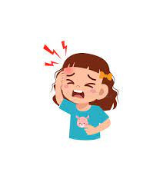strigă copiii la el
se gândește la ce se va întâmpla
îi plânge creierul
e dezamăgit
GURA
le spune copiilor să nu îl mai jignească
îi roagă să se oprească din râsete și ironii și cuvinte urâte
îl doare când plânge
GÂTUL
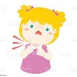pentru că plânge
poate copiii îl strâng de gât
colegii îl trag de bluză din spate
pentru că strigă la copii să îl lase în pace, să se oprească din a-i mai face rău, din a mai râde de el
INIMA
când e jignit
când nu e dorit
când e singur, izolat, copiii nu se joacă cu el
cuvintele lor sunt ca un cuțit în inima lui
se simte discriminat
MÂINILE
copiii îl trag de mâini/ îi întorc încheietura
îl pișcă
îl lovesc cu pumnii
cum se apără de violențe
BURTA
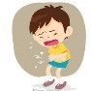pentru că e lovit în ea
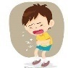simte în ea emoții negative, o strângere pentru că îi e teamă să nu sufere
nu mai vrea să vină la școală fiindcă nu e lăsat în pace, nu se simte bine
PICIOARE
fuge de copiii care îl bat
copiii răi îi pun piedică
îi tremură genunchii de frică
- PROBLEMATIZAREA. Cum îl putem ajuta pe băiețel?(ANEXA 3)
♥ să îl iubim
♥ să ne jucăm cu el
♥ să îi spunem glume
♥ să îl integrăm în grup
♥ să îl alintăm
♥ să îl ajutăm să se ridice când a fost împins
♥ să îl îmbrățișăm
♥ să fim prieteni cu el
♥ să îi dăm un pupic
♥ să îi dăm jucăria noastră
♥ să-l ajutăm la învățătură
♥ să-l facem să zâmbească
♥ să-i vorbim frumos
♥ să îi dăm din mâncarea noastră dacă nu are sau și-a uitat-o acasă
♥ să îl tratăm cum ne-ar plăcea nouă să fim tratați
5. ARBORELE LUI DANIEL SAPIRO – DESPRE CONFLICT(situația băiețelului)
RĂDĂCINA: cauzele conflictului- DE CE?
- unii copii/agresorii sunt violenți, invidioși, obraznici, le place să îi facă pe alții să sufere, poate și ei acasă au parte de violență sau văd și aud lucruri urate și fac la fel/ băiețelul e mai nou în clasă sau mai sensibil sau nu are cum se apăra și ei au simțit asta/ nu au fost pedepsiți niciodată cu adevărat pentru relele făcute sau doar puțin și de aceea continua/ vor să se dea mari în fața celorlați
SOLUL: mediile în care izbucnesc conflicte- UNDE?CÂND?
- școală, curte, stradă, parc
TULPINA: 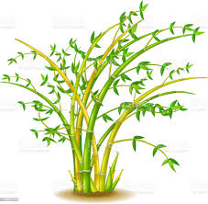părțile implicate în conflict – CINE?
- agresorii și victima(copii)
SCORBURA:  problema clară a conflictelor – CE?
- un elev nou a venit în clasă sau i-a deranjat cu ceva pe agresori sau ia note mai mari sau e mai bine văzut de profesori fiindcă e silitor și cuminte sau i-a spus doamnei învățătoare despre faptele lor rele
FRUNZELE: acțiunile concrete ale personajelor – CE FAC ELE?
- se enervează, acuză, ironizează, jignesc, lovesc, discriminează, acuză, plâng, suferă
RAMURILE: efectele supra celor implicați – CE SIMT ELE?
- tristețe, teamă, dezamăgire, singurătate, agresivitate, răutate, durere (victima/băiețelul), frustrare, mândrie, superioritate, satisfacție(agresorii)
FRUCTUL: 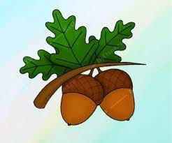soluția rezolvării conflictului
- Agresorii să își recunoască greșelile, să învețe din ele, să le repare, să se schimbe, să își ceară iertare, să meargă la consiliere, să fie pedepsit/ Victima să îi spună agresorului că nu se simte bine, e rănită de acțiunile lui, să îi ceară să se oprească, să ceară ajutor adulților, să fie iubit
- SCHIMBĂ PERECHEA ( DEZBATERE)
Copiii stau în 2 cercuri concentrice 2 câte doi față în față și dau o soluție problemei pe care au primit-o, apoi se rotesc cu câte unul la dreapta, schimbând mereu perechea, până rezolvă toate problemele și lucrează în echipă cu fiecare coleg. La final se citesc cazurile și soluțiile.
a. Ioana şi Andreea sunt colege de clasă. Ioana are 6 fraţi mai mici, mama e bolnavă,tata lucrează cu salariul minim pe economie. Ea vine la şcoală îmbrăcată curat dar nu la modă. Andreea este singură la părinţi, tata este primar şi în fiecare zi se îmbracă altfel şi cu haine la modă. Îi spune Ioanei că dacă ar fi şi ea dintr-o familie mai bogată ar invita-o la ziua ei care se va desfăşura la un restaurant şi că trebuie să se îmbrace la „modă”. Acestea s-au certat.
- Îi explic colegei bogate că nu procedează bine/îi atrag atenția că nu e cu nimic mai presus decât colega mai săracă fiindcă nu e ea bogată, ci părinții ei/ mă împrietenesc cu fetița săracă și nu cu cea bogată să îi demonstrez că cel mai mult contează bogăția din suflet și nu banii sau hainele/ nu ne mai ducem nici noi la ziua ei, dacă nu poate veni și colega săracă și dacă ea mai vorbește urât/ o punem pe fetița bogată să își ceară iertare pentru ce a spus
b. În clasă sunt cei mai mulţi elevi ortodocşi şi câţiva de altă religie. În preajma sărbătorilor pascale copiii ortodocşi au organizat un recital de cântece şi poezie, iar apoi un picnic şi nu i-au invitat şi pe colegii de altă religie deoarece rudele le-au spus să se ferească de aceştia şi s-a iscat o ceartă poreclindu-se între ei.
- Eu i-aș certa pe cei ortodocși că au făcut așa ceva pentru că și ceilalți sunt creștini și toți credem în același Dumnezeu și El se supără când vede așa ceva, mai ales la niște copii/ Eu le-aș da roluri și celorlalți că au multe în comun cu religia noastră și pot și ei participa. Să găsim ce avem în comun, nu ce ne desparte.Pot fi îngerași la serbare./Doamna învățătoare ne-a învățat să nu discriminăm și să fim buni și ne spune că Dumnezeu e numai unul și ne iubește pe toți. Și noi avem colegi de altă religie dar au făcut parte din serbare.
c. În clasa ta a venit un nou coleg- un copil în cărucior cu rotile. Nu poate să facă ce faceți voi, copiii sănătoși: nu poate face sport, nu poate alerga, are nevoie de ajutor să meargă la toaletă. Toți îl izolează și nu îl vor în echipă pretinzând că îi încetinește.
-Eu mă voi juca cu el/ îl iau în echipa mea că e isteț și bun la matematică/ La un concurs de alergare el poate cronometra sau da startul, să se simtă și el util
d. O colegă suferă de diabet. Urmează să faceți o vizită la un laborator de cofetărie. Ea e dezamăgită, plânge că nu va putea participa și degusta dulciuri, fiind pofticioasă, dar bolnavă.
- O rog pe doamna învățătoare să mergem altundeva să poată veni și colega/rămân cu ea afară din cofetărie , să nu îi fie poftă/Vom servi împreună un fruct, îl vom împărți, în loc de prăjitură
7. VIZIONAREA UNOR SCURTE FILMULEȚE MOTIVAȚIONALE BAZATE PE CONCEPTELE-CHEIE VIZATE DE TEMA ACTIVITĂȚII urmate de o analiză a celor sesizate și o sintetizare prin formularea de concluzii
https://www.youtube.com/watch?v=Icx7hBWeULM
https://www.youtube.com/watch?v=TWvJ3Dd2Y9M
https://www.youtube.com/watch?v=LuG0lxCsUi8
https://www.instagram.com/reel/C0maAmbrJCG/?igsh=eHhzb2M1N2E0YTli
https://www.instagram.com/reel/C1AlVYavuOf/?igsh=cWpqdWg3dWtnOWQx
6.Asigurarea retenției și a transferului- realizarea de postere antiviolență, antidiscriminare(ANEXA 4)
7.Obţinerea performanţei – IMPROVIZAȚIE/joc de rol(elevii, în grupuri, imaginează diverse situație descriminatorii, ei își distribuie rolurile și le joacă, de la situația conflictuală până la deznodământ) + JOC ,,PÂNZA DE PĂIANJEN,,(joc social)
Elevii așezați în cerc primesc un ghem pe care îl vor desfășura pe măsură ce îl vor pasa de la unul la altul(aleatoriu) subliniind 1-2 calități ale celuilalt. Astfel se va ţese o pânză a prieteniei și toleranței, sub dictonul. ,,Trebuie să trăim în armonie unii cu alții. Spune nu discriminării!,,

ANEXE
ANEXA 1
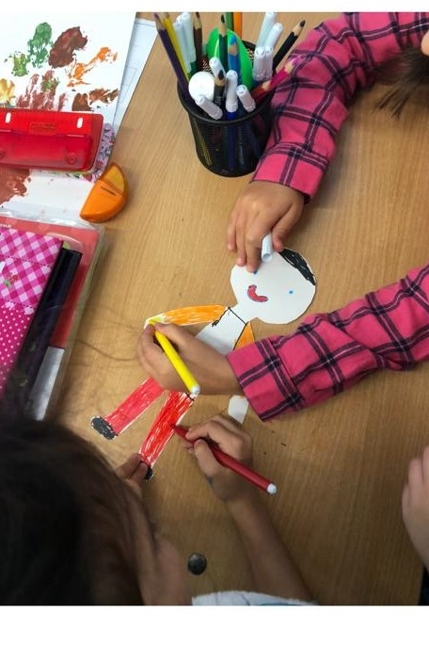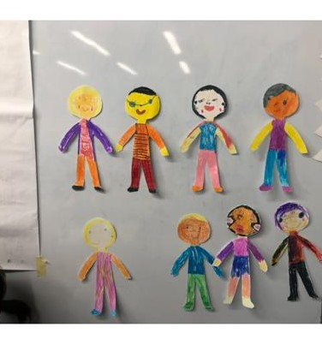

ANEXA 2

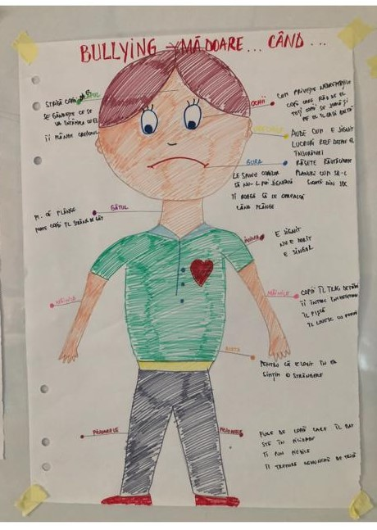

ANEXA 3
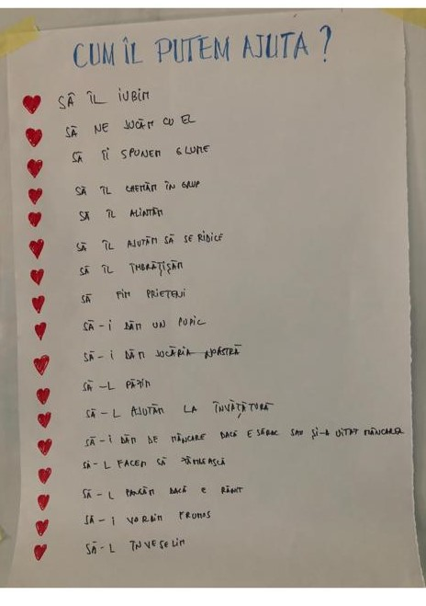

ANEXA 4
